实验二十 用油膜法估测油酸分子的大小
学习目标 1.知道油膜法估测油酸分子的大小的原理。 2.掌握用油膜法估测油酸分子的大小的方法。
实验原理与器材 |  | 实验操作
1.实验原理:利用油酸酒精溶液在平静的水面上形成单分子油膜,用d=$\frac{V}{S}$计算出油膜的厚度,其中V为一滴油酸酒精溶液中所含油酸的体积,S为油膜面积,这个厚度就近似等于油酸分子的直径,如图。  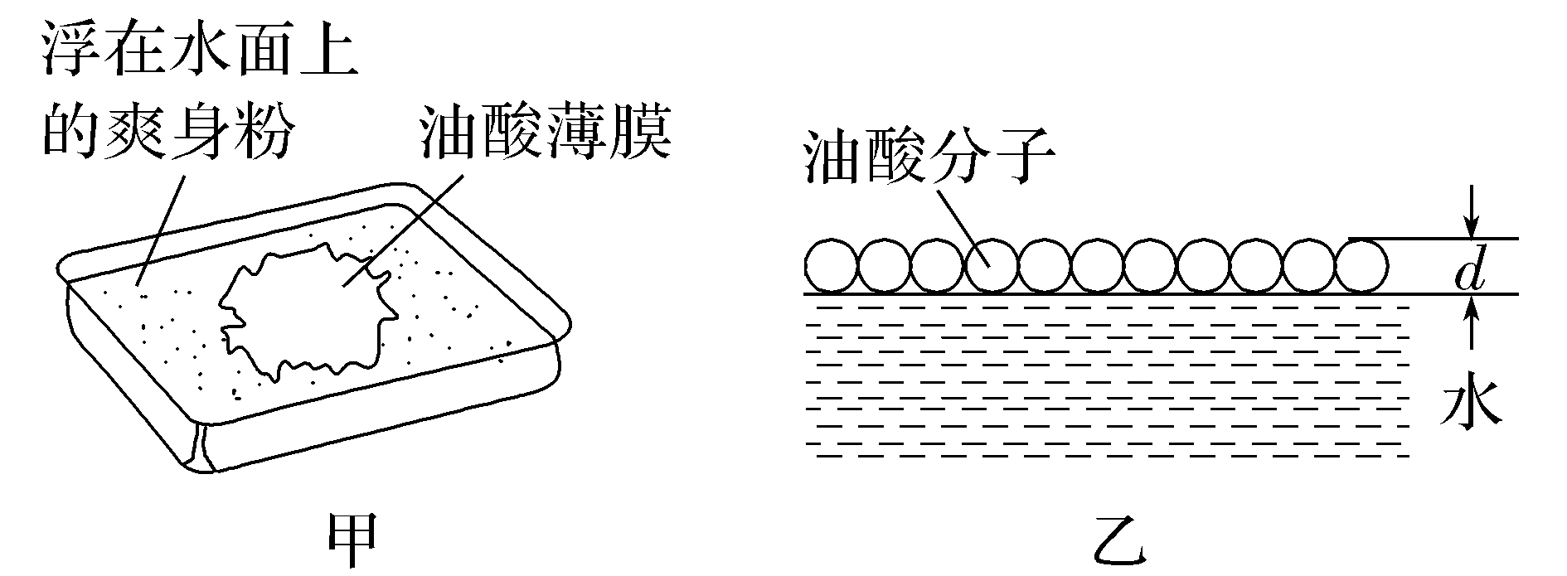  2.实验器材  盛水浅盘、注射器(或滴管)、容量瓶、坐标纸、玻璃板、爽身粉、油酸酒精溶液、量筒、彩笔。 |  | 1.配制油酸酒精溶液,取纯油酸1 mL,注入500 mL的容量瓶中,然后向容量瓶内注入酒精,直到液面达到500 mL刻度线为止。  2.用注射器(或滴管)将油酸酒精溶液一滴一滴地滴入量筒中,并记下量筒内增加一定体积V_{n}时的滴数n。根据V₀=$\frac{V_{n}}{n}$计算出每滴油酸酒精溶液的体积V₀。  3.向浅盘里倒入约2 cm深的水,并将爽身粉均匀地撒在水面上。  4.用注射器(或滴管)将一滴油酸酒精溶液滴在水面上。  5.待油膜的形状稳定后,将玻璃板放在浅盘上,并将油膜的形状用彩笔画在玻璃板上。  6.将画有油膜轮廓的玻璃板放在坐标纸上,算出油膜的面积S(求面积时以坐标纸上边长为1 cm的正方形为单位计算轮廓内正方形的个数,不足半个的舍去,多于半个的算一个)。  7.根据溶液的比例,算出一滴油酸酒精溶液中纯油酸的体积V,并代入公式d=$\frac{V}{S}$算出油膜的厚度d,即为分子直径。
误差分析 | 1.纯油酸体积的计算引起误差。  2.画油膜形状时不准确带来误差。  3.数格子法本身是一种估算的方法,从而会带来误差。
考点一 实验原理与操作
例1 (2026·山东潍坊高三月考)如图是“用油膜法估测油酸分子的大小”实验的部分操作步骤:
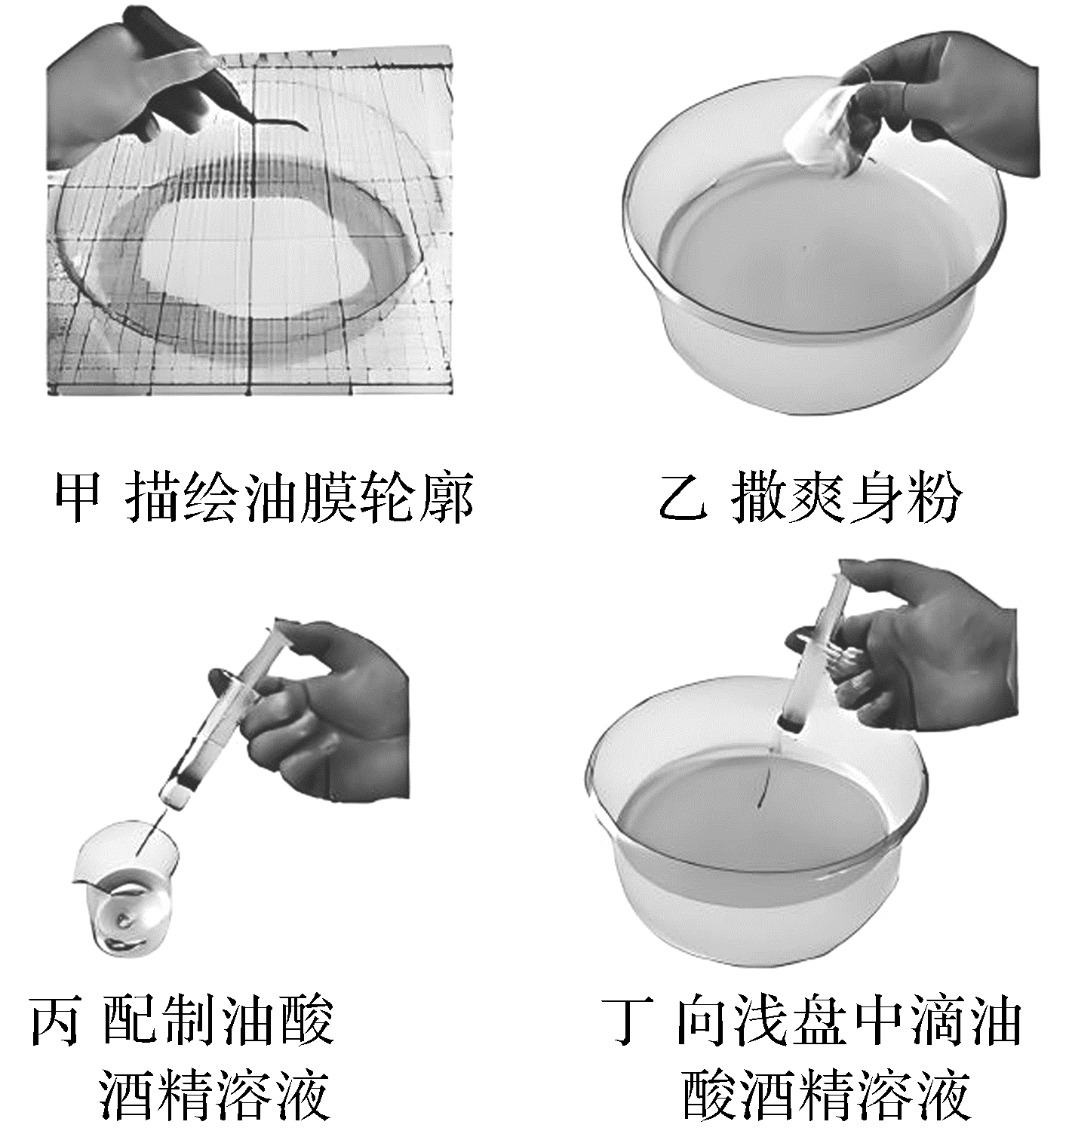
(1)下列有关该实验的说法正确的是 。
A.实验步骤正确的操作顺序是丙→丁→乙→甲
B.图乙中撒爽身粉的目的是防止滴入溶液时液体飞溅出来
C.图丙配制溶液时浓度要大一些,1滴溶液才能在水面形成足够厚的油膜便于测量
D.油酸酒精溶液配制好后,不能搁置很久才做实验,以防酒精挥发影响溶液浓度
(2)若实验时油酸酒精溶液中纯油酸占总体积的0.1%,用注射器测得100滴这样的油酸溶液为1 mL,取1滴这样的溶液滴入浅盘中,滴入浅盘中的纯油酸体积为 mL(结果保留2位有效数字)。
(3)不同实验小组向水面滴入一滴油酸酒精溶液后得到以下油膜形状,对油膜形状的分析正确的是 。
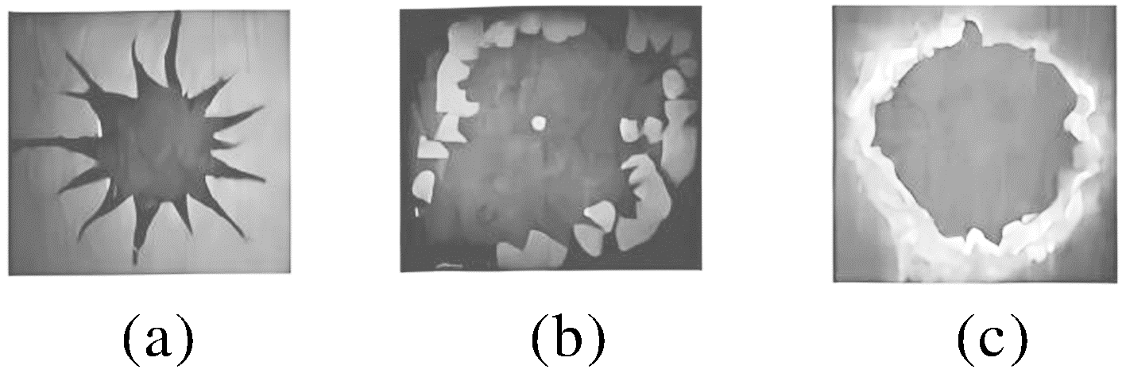
A.图(a)油膜比较理想,油膜与爽身粉边界清晰,且边界线大致为直线,便于绘制边界
B.图(b)油膜不理想,爽身粉撒的太少且不均匀,导致边界不清不便绘制边界
C.图(c)油膜满足实验要求,油膜边界比较清晰,爽身粉撒的比较均匀
答案 (1)D (2)1.0×10⁻⁵ (3)BC
解析 (1)实验步骤应先配制油酸酒精溶液,后在浅盘的水面撒入爽身粉,再向浅盘中滴入油酸酒精溶液,最后描绘油膜轮廓,即实验步骤正确的操作顺序是丙→乙→丁→甲,故A错误;图乙中撒爽身粉的目的是为了更加精确地描绘出油膜的轮廓,故B错误;图丙配制溶液时浓度要小一些,1滴溶液才能在水面形成单分子油膜层,便于精确测量,故C错误;实验中的酒精容易挥发,油酸酒精溶液配制好后,不能搁置很久才做实验,以防酒精挥发影响溶液浓度,故D正确。
(2)由题意知滴入浅盘中的纯油酸体积为V=$\frac{1}{100}$×0.1% mL=1.0×10⁻⁵ mL。
(3)图(a)油膜不理想,爽身粉撒得过多,导致油膜过厚,没有形成单分子油膜,故A错误;图(b)油膜不理想,爽身粉撒的太少且不均匀,导致边界不清不便绘制边界,故B正确;图(c)油膜撒得适量,满足实验要求,油膜边界比较清晰,爽身粉撒的比较均匀,故C正确。
考点二 实验数据处理与误差分析
例2 在“用油膜法估测油酸分子的大小”实验中,有下列实验步骤:
①用注射器将事先配好的油酸酒精溶液一滴一滴地滴入量筒中,记下量筒内每增加一定体积时的滴数,由此计算出一滴油酸酒精溶液的体积;
②往边长约为40 cm的浅盘里倒入约2 cm深的水,待水面稳定后将适量的爽身粉均匀地撒在水面上;
③用注射器将事先配好的油酸酒精溶液滴一滴在水面上,待油膜形状稳定;
④将玻璃板放在浅盘上,然后将油膜的形状用彩笔描绘在玻璃板上;
⑤将画有油膜形状的玻璃板平放在坐标纸上,计算出油膜的面积,根据油酸的体积和面积计算出油酸分子直径的大小。
完成下列填空
(1)本实验的理想化假设是 。
A.考虑了各油酸分子间的间隙
B.将油膜看成单分子层油膜
C.将油酸分子看成球形
(2)实验中,体积为V₁的所用油酸酒精溶液中纯油酸的体积为V₂,用注射器和量筒测得n滴上述溶液的体积为V₀,把一滴该溶液滴入盛水的撒有爽身粉的浅盘中,待水面稳定后,得到油膜的轮廓形状和尺寸如图所示,图中每个小正方形的边长为a,则油膜的面积S= ,可求得油酸分子的直径为 (用V₁、V₂、V₀、n、S表示)。
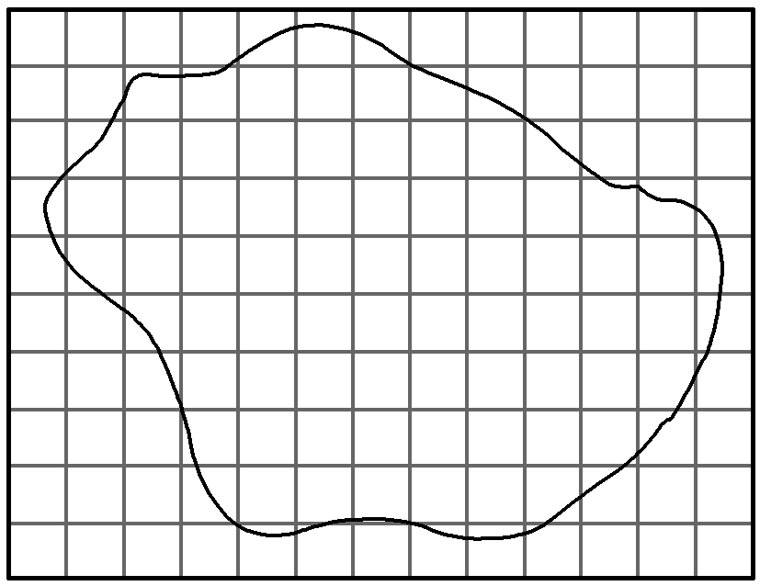
(3)某同学实验中最终得到的油酸分子直径数据偏小,可能是因为 。
A.计算油膜面积时,舍去了所有不足一格的方格
B.水面上爽身粉撒得太多,油膜没有充分展开
C.用注射器和量筒测V₀体积溶液滴数时多记录了几滴
答案 (1)BC (2)71a² $\frac{V_{0}V_{2}}{nSV_{1}}$ (3)C
解析 (1)“用油膜法估测油酸分子的大小”实验中的理想化假设是将油膜看成单分子层油膜、将油酸分子看成球形、不考虑各油酸分子间的间隙,故选B、C。
(2)根据数格子的方法,多于半格算一格,少于半格舍去,油膜的总格数为71格,则油膜总面积为S=71a²,由于所用油酸酒精溶液每V₁体积溶液中有纯油酸体积V₂,则溶液的浓度为x=$\frac{V_{2}}{V_{1}}$
用注射器和量筒测得体积为V₀的上述溶液有n滴,则一滴溶液中纯油酸的体积为V=$\frac{V_{0}}{n}$x
油酸分子直径为d=$\frac{V}{S}$,联立解得d=$\frac{V_{0}V_{2}}{nSV_{1}}$。
(3)计算油膜面积时,舍去了所有不足一格的方格,导致油膜面积测量值偏小,根据d=$\frac{V}{S}$,可知油酸分子直径测量值偏大,故A错误;水面上爽身粉撒得太多,油膜没有充分展开,导致油膜面积测量值偏小,根据d=$\frac{V}{S}$可知油酸分子直径测量值偏大,故B错误;用注射器和量筒测V₀体积溶液滴数时多记录了几滴,导致油酸体积测量值偏小,根据d=$\frac{V}{S}$,可知油酸分子直径测量值偏小,故C正确。
跟踪训练
(2026·湖南常德模拟)在做“用油膜法估测油酸分子的大小”的实验中,将1 mL的纯油酸配制成5 000 mL的油酸酒精溶液,用注射器测得1 mL溶液为80滴。
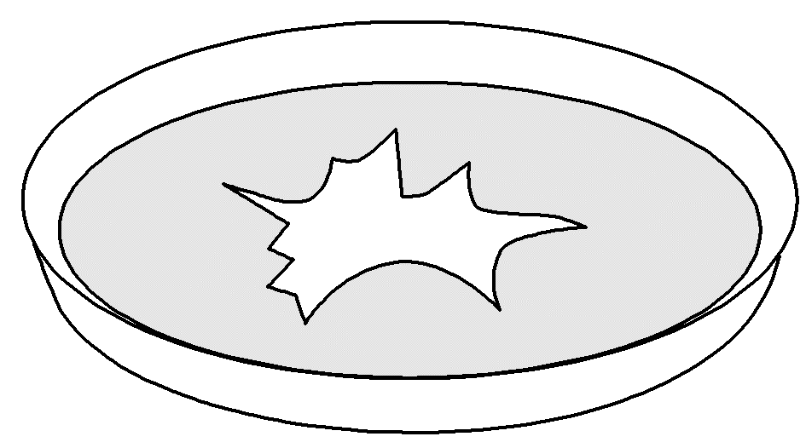
甲
(1)某次实验,把1滴该溶液滴入撒有爽身粉的盛水浅盘,待液面稳定后,呈现出如图甲所示的“锯齿”边沿图样,出现该图样的可能原因是 。
A.浅盘中装的水量过多
B.油酸酒精溶液滴得过少
C.油酸酒精溶液放置时间过久
D.爽身粉撒得太多,且厚度不均匀
(2)调整后再次实验,把1滴该溶液滴入撒有爽身粉的盛水浅盘,待液面稳定后,将带有坐标方格的玻璃板放在浅盘上,用彩笔在玻璃板上描出油酸膜的轮廓,其形状如图乙所示,坐标方格中正方形的边长为1 cm,油膜所占坐标纸的格数约为50个,由此可估测出油酸分子的直径是 m(保留1位有效数字)。
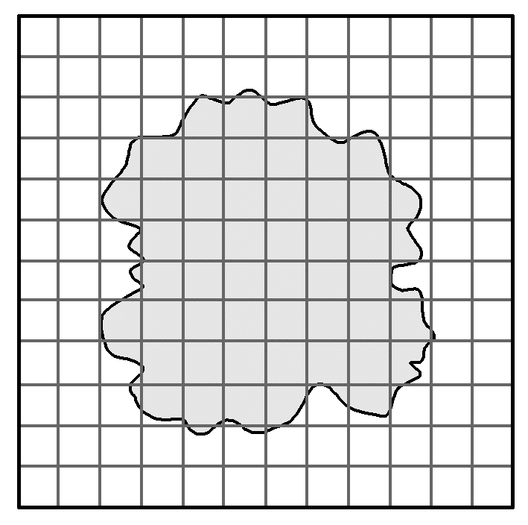
乙
(3)若阿伏加德罗常数为N_{A},油酸的摩尔质量为M,油酸的密度为ρ。则下列说法正确的是 。
A.1 kg油酸所含有分子数为ρN_{A}
B.1 m³油酸所含分子数为$\frac{ρN_{A}}{M}$
C.单个油酸分子的质量为$\frac{M}{N_{A}}$
D.油酸分子的直径约为$\frac{\sqrt[3]{6πM}}{ρN_{A}}$
答案 (1)D (2)5×10⁻¹⁰ (3)BC
解析 (1)浅盘中装的水量过多不会影响油膜的形状,故A错误;油酸酒精溶液滴得过少,只会使形成的油膜面积较小,故B错误;油酸酒精溶液放置时间过久,只会使溶液浓度发生变化,故C错误;而爽身粉撒得太多,且厚度不均匀,会使油酸在水面上扩散时受到的阻力不均匀,导致呈现出“锯齿”边沿图样,故D正确。
(2)滴入浅盘中的纯油酸体积为
V₀=$\frac{1}{5 000}$×$\frac{1}{80}$ cm³=2.5×10⁻⁶ cm³
油膜所占坐标纸的格数约为50格,油膜的面积为
S=50×1 cm²=50 cm²
油酸分子直径d=$\frac{V_{0}}{S}$=5×10⁻¹⁰ m。
(3)1 kg油酸所含有分子数为n=$\frac{1}{M}$N_{A}=$\frac{N_{A}}{M}$,故A错误;1 m³油酸所含分子数为n=$\frac{ρ×1}{M}$N_{A}=$\frac{ρN_{A}}{M}$,故B正确;单个油酸分子的质量为m₀=$\frac{M}{N_{A}}$,故C正确;设油酸分子的直径为d,则有$\frac{4}{3}$π${\left(\frac{d}{2}\right)}^{3}$=$\frac{M}{ρN_{A}}$,解得d=$\sqrt[3]{\frac{6M}{πρN_{A}}}$,故D错误。
1.(2026·四川攀枝花模拟)物体是由大量分子组成的,分子非常微小。在“用油膜法估测分子的大小”的实验中,实验步骤如下:
(i)将体积为a的油酸溶液配制成体积为b的油酸酒精溶液;
(ii)取油酸酒精溶液用滴定管滴出体积为c的溶液,记录滴出的油酸酒精溶液的滴数n;
(iii)用滴定管往浅盘内的水面上滴1滴油酸酒精溶液;
(iv)撒爽身粉或细石膏粉在水面上;
(v)待油膜稳定后,拿出玻璃板盖在油膜上,用彩笔描出油膜的边界;
(vi)将玻璃板放置在小方格坐标纸上,计算油膜的面积S;
(vii)计算油酸分子直径。
(1)请指出实验步骤中的错误: 。
(2)如图所示为实验中把玻璃板盖在浅盘上描出1滴油酸酒精溶液滴入水中形成的油膜的轮廓,图中正方形小方格的边长为1 cm,则油膜的面积是 cm²(格数不足半格记为0,超过半格记为1,保留整数位)。
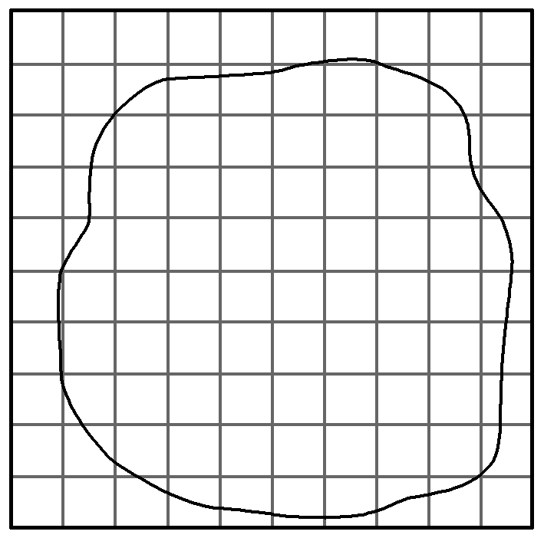
(3)根据实验步骤,油酸分子直径D可表示为 (用题中字母表示)。
答案 (1)步骤(i)中体积为a的油酸溶液应为体积为a的油酸,步骤(iii)(iv)顺序颠倒 (2)62
(3)$\frac{ac}{nbS}$
解析 (1)步骤(i)中体积为a的油酸溶液应为体积为a的油酸,步骤(iii)(iv)顺序颠倒了。
(2)正方形小方格面积S₀=1 cm²,通过计算发现小格子有62格,则油膜的面积是S=62S₀=62 cm²。
(3)由题意可得一滴油酸酒精溶液中纯油酸体积
V₀=$\frac{ac}{nb}$,则油酸分子直径D=$\frac{V_{0}}{S}$=$\frac{ac}{nbS}$。
2.(2026·广西河池模拟)在“用油膜法估算油酸分子大小”的实验中。
(1)将油酸分子看成是球形的,所采用的物理方法是 。
A.控制变量法
B.理想模型法
C.比值定义法
(2)需要将纯油酸稀释成一定浓度的油酸酒精溶液,若配制好的油酸酒精溶液敞口放置了较长时间再使用,计算得到的油酸分子直径与真实值相比较 (选填“偏大”或“偏小”)。
(3)某同学在做实验时,将1.0 mL的油酸溶于酒精中制成5 000 mL的油酸酒精溶液。用注射器取适量溶液滴入量筒,测得每滴入75滴,量筒内的溶液增加1 mL。用注射器把1滴这样的溶液滴入表面撒有爽身粉的浅水盘中,把玻璃板盖在浅盘上并描出油膜边缘轮廓,如图所示。已知玻璃板上正方形小方格的边长为1 cm。由以上数据,可估算出油酸分子的直径约为 m(结果保留2位有效数字)。
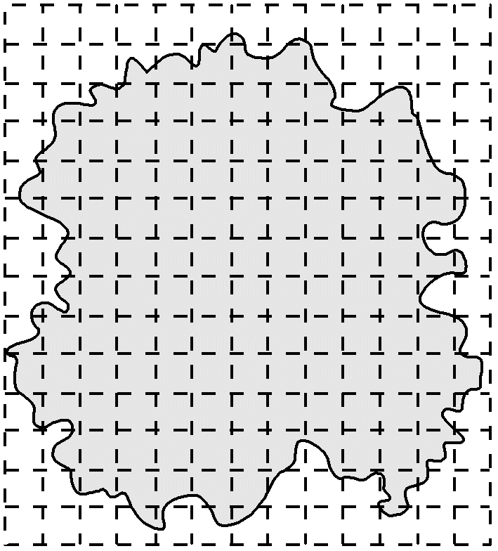
答案 (1)B (2)偏小 (3)2.3×10⁻¹⁰(2.2×10⁻¹⁰~2.4×10⁻¹⁰均可)
解析 (1)将油酸分子看成是球形的,所采用的方法是理想模型法,故B正确。
(2)若配制好的油酸酒精溶液敞口后放置了较长时间再使用,由于酒精的挥发,使得油酸酒精溶液浓度变大,而代入计算的浓度偏小,一滴油酸酒精溶液中纯油酸体积测量值偏小,根据d=$\frac{V}{S}$可知,计算得到的油酸分子直径与真实值相比较偏小。
(3)题图中油膜大约有115个小方格,则油膜的面积约为S=115×(1×10⁻²)² m²=1.15×10⁻² m²
1滴溶液中含纯油酸的体积为
V=$\frac{1}{5 000}$×$\frac{1}{75}$×10⁻⁶m³=$\frac{1}{375}$×10⁻⁹ m³
则油酸分子的直径为
d=$\frac{V}{S}$=$\frac{{10}^{-9}}{375×1.15×{10}^{-2}}$ m≈2.3×10⁻¹⁰ m。

